**Mecanismos de reparación del DNA**

MUTACIONES

Una **mutación** es una modificación irreversible en una secuencia de DNA, las mutaciones pueden dar como resultado la síntesis de una proteína con función anómala. Dado que existe el riesgo de que pueda ser heredada a la siguiente generación, es necesario que sea eliminada mediante alguno de los mecanismos de reparación del DNA disponibles. La acumulación de mutaciones está íntimamente asociada al desarrollo de cáncer.

* **Mutación puntual**

Consiste en el cambio de un nucleótido por otro, como resultado se modifica un codón y esto ocasiona que el ribosoma coloque un aminoácido equivocado durante la traducción. **Puede ser por transición** (se cambia una purina por otra purina) **o por transversión** (se cambia una purina por una pirimidina o viceversa).

En los pacientes con anemia de células falciformes ocurre una mutación por transversión en donde el codón GAG cambia por GTG, dando lugar al cambio del residuo de glutamato original por uno de valina, como resultado se produce la síntesis de una beta globina defectuosa que favorece la deformación del eritrocito y su lisis prematura.

Las **modificaciones en el marco de lectura** pueden originarse por una **deleción** (pérdida de un nucléotido) o una **inserción** (adición de un nucleótido a la secuencia) y pueden provocar la desaparición del codón de inicio, el barrido del marco de lectura (los codones se recorren un lugar y por tanto el mRNA es leído de forma incorrecta, provocando la colocación de aminoácidos equivocados) o la aparición de codones de parada que provocan la terminación prematura de la proteína durante la traducción.

Si ocurre una mutación en una secuencia no codificante entonces se denomina **mutación silenciosa**.

* **Reordenamiento génico**

Pueden ser por inversión de una secuencia de DNA o por traslocación de segmentos de un cromosoma a otro o dentro del mismo cromosoma.

Las mutaciones por **amplificación** consisten en la multiplicación de una secuencia de DNA, este tipo de mutaciones se observan en los siguientes casos:

**Enfermedad de Huntington.**

Enfermedad neurodegenerativa autosómica dominante causada por la amplificación del codón CAG que codifica para glutamina dentro del gen HD en el cromosoma 4. Los alelos HD normales tienen entre 10 y 26 repeticiones CAG, mientras que los alelos mutantes tienen más de 39 repeticiones. Esta mutación da lugar a la producción de una proteína anómala de Huntingtina con un exceso de glutamina, la cual se ha asociado a la degeneración de los núcleos de la base.

El cuadro clínico del paciente se caracteriza por alteraciones cognitivas, psiquiátricas y movimientos de tipo sacudida involuntarios (corea).

Si el paciente tiene un hijo y este hereda el gen mutado se presentarán los fenómenos de mutación inestable (heredara un mayor número de repeticiones de CAG) y anticipación (los signos y síntomas se presentarán a edades más tempranas y de forma más agresiva).

**Linfoma no Hodgkin**

Las células del linfoma no Hodgkin pueden amplificar el gen de la dihidrofolato reductasa para poder crear más copias de la enzima y así volverse resistentes a la inhibición producida por el fármaco metotrexato que se usa para su tratamiento

AGENTES MUTÁGENOS

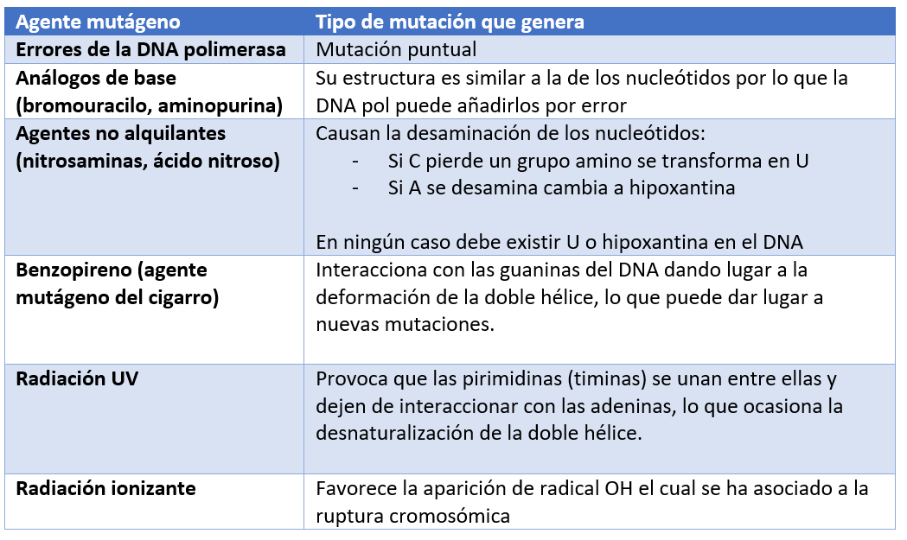

MECANISMOS DE REPACIACIÓN DEL ADN

Los mecanismos de reparación de daños en el DNA actúan mediante 4 pasos:

1. Marcan el sitio de la lesión
2. Una endonucleasa elimina los nucleótidos localizados en la secuencia dañada
3. Una DNA pol repara la lesión agregando nuevos nucleótidos
4. La DNA ligasa una la nueva cadena reparada al resto del DNA

Existen distintos mecanismos de reparación cada uno especializado en reparar diferentes tipos de lesiones.

* **Reparación de apareamientos incorrectos**

Durante la síntesis del DNA, las polimerasas pueden cometer errores y colocar nucleótidos que no son complementarios a los de la cadena original. Para corregir estos desperfectos se utiliza el mecanismo de reparación de apareamientos incorrectos.

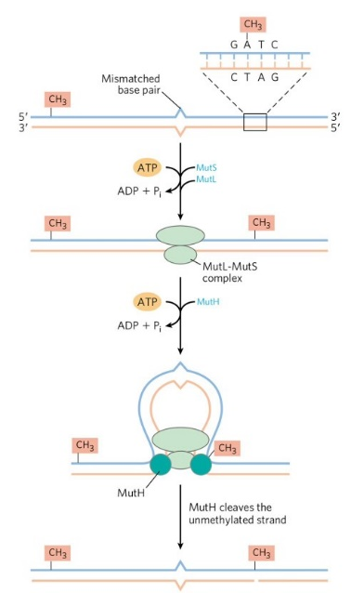El proceso de reparación en procariotas sucede de la siguiente forma:

1. Se identifica la cadena molde, la cual fue metilada en las secuencias GATC por la metilasa DAM.
2. El complejo formado por MutS y MutL identifican el sitio donde los pares de bases están
3. mal apareados y a continuación forman un lazo.
4. Aparece la endonucleasa MutH que realiza un corte en la cadena no metilada para marcarla para su reparación.
5. Si con respecto al sitio de corte la lesión se localiza en sentido 5` entonces la exonucleasa I o la exonucleasa X se encargarán de eliminar el segmento incorrecto.
6. Si la lesión se localiza en dirección 3`con respecto al corte entonces la mutación será eliminada por la exonucleasa VII o la nucleasa RecJ.
7. Finalmente, la DNA pol III y la DNA ligasa se encargarán de reponer el segmento perdido.

En los eucariotas el equivalente de MutS son las proteínas MSH (2,3 y 6) y para MutL son MLH1 y PMS1.

Los pacientes que presentan mutaciones en las proteínas MSH del sistema de reparación de apareamientos incorrectos se encuentran en riesgo de desarrollar la enfermedad de Lynch (cáncer de colon no polipósico).

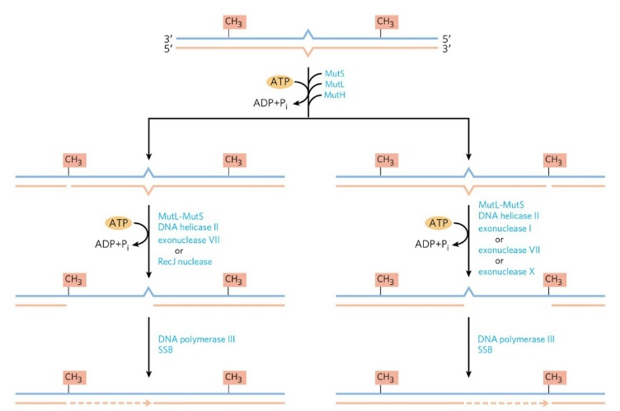

* 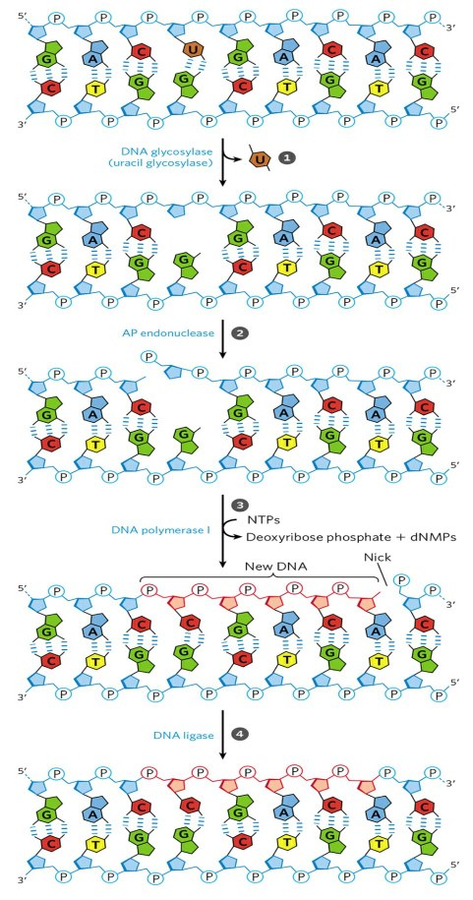**Reparación por escisión de base**

Las lesiones por desanimación (como el cambio de citosina a uracilo) o la presencia de bases anómalas en el DNA (hipoxantina o xantina) son corregidas por el sistema de reparación por escisión de base.

La reparación en procariotas sucede de la siguiente forma:

1. Las **DNA glucosilasa** reconoce los nucleótidos anómalos y elimina su base nitrogenada dejando únicamente la ribosa y el fosfato (esto se conoce como formación del **sitio AP o abásico**).
2. A continuación, la **endonucleasa AP** reconoce el sitio AP y elimina el segmento de DNA que lo contiene.
3. El DNA perdido es reemplazado por la DNA Pol I y unido al resto de la cadena por la DNA ligasa.

En el caso de los eucariotas, el equivalente a la DNA glucosilasa es UNG, aunque también existen otras enzimas con la misma función como hSMUG1, TDG y MBD4.

* **Reparación por escisión de nucleótido**

Este sistema se especializa en reparar las lesiones que distorsionan la doble hélice del DNA, como es el caso de los dineros de pirimidina producidos por la radiación UV o por el benzopireno-guanina generado por el consumo de tabaco.

En procariotas el complejo **ABC excinucleasa** formado por las subunidades UvrA, UvrB y UvrC se encarga de eliminar este tipo de lesiones:

1. UvrA y UvrB efectuándoosla un barrido para localizar la distorsión.
2. UvrC se une a UvrB para activarlo y que este realice un corte en el quinto nucleótido en dirección 3`a la lesión y UvrC realiza otro corte en el octavo nucleótido en dirección 5` de la mutación.
3. La endonucleasa UvrD elimina un segmento de hasta 13 nucleótidos y la DNA Pol y DNA ligasa colocan la secuencia complementaria.

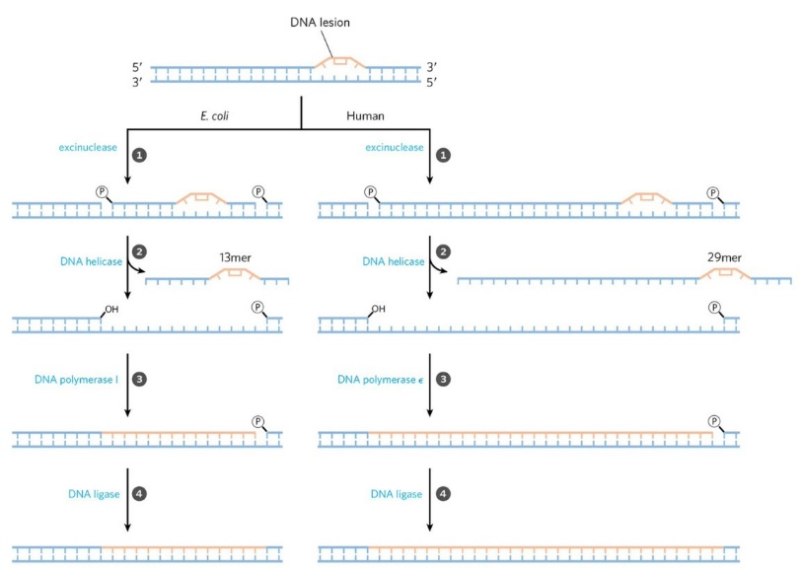

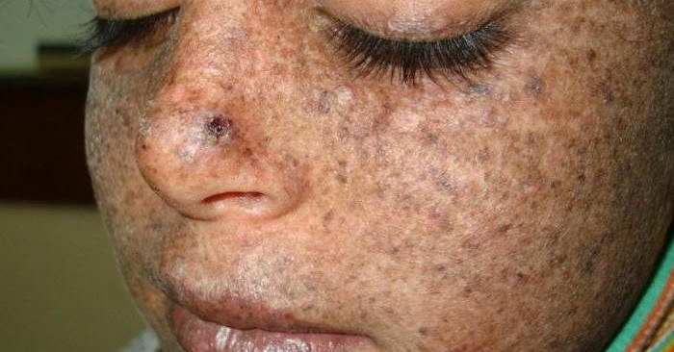

Los pacientes con **xeroderma pigmentoso** nacen con mutaciones en las enzimas que forman el sistema de reparación por escisión de nucleótido, son más susceptibles a mutaciones causadas por radiación UV y suelen desarrollar melanoma a edades tempranas.

* **Reparación directa**

Este sistema se encarga de reparar lesiones por dineros de pirimidina provocadas por la radiación UV. Mediante la **DNA fotoliasa** se utiliza energía proveniente de la misma radiación UV, FADH2 y folato para revertir la lesión. Este sistema no existe en humanos.

